2018年８月刊行 
認定農業者制度の普及資料

２０１８年度版
地域農業の担い手 「認定農業者」
30-17名入れ A4判・リーフ・6頁 10％税込75円 送料別
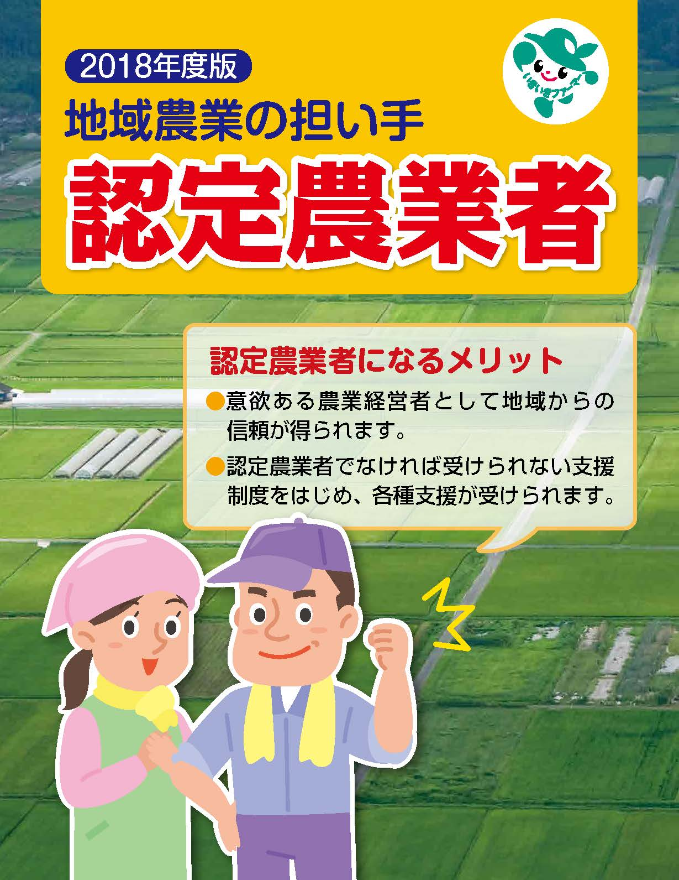
認定農業者制度の概要やメリットを伝え、認定農業者になることを勧める農業者向けリーフレットです。
認定農業者になるための要件や、なった場合の主な支援措置、「全国優良経営体表彰」の優れた経営事例等を紹介しています。
地域農業の担い手の確保・育成のために、また、農業経営者向けの研修会資料等としても活用いただけます。

<内容>
- 認定農業者とは…
- 認定農業者になるには…
- 認定農業者になったら…
（主な支援措置）
- 人･農地プランと認定農業者
- 2017年度 全国優良経営体表彰
農林水産大臣賞受賞認定農業者紹介
- 「全国農業担い手サミット」を開催しています

発行 全国農業委員会ネットワーク機構 〒102-0084 東京都千代田区二番町9-8 中央労働基準協会ビル
一般社団法人全国農業会議所 TEL 03-6910-1131 http://www.nca.or.jp/tosho/

お申し込みは 都道府県農業会議へ

申  込  書 | 住所：〒
申  込  書 | 名称：
申  込  書 | 電話番号： （ ） |  | 担当者：
申  込  書 | コード：30-17 | 図書名：2018年度版 地域農業の担い手「認定農業者」 |  | 部数： 部
申  込  書 | コード： - | 図書名： |  | 部数： 部
申  込  書 | コード： - | 図書名：
通信欄：

